Управление образования по муниципальным образованиям Краснодонского муниципального округа и Лутугинского муниципального округа

Государственное бюджетное общеобразовательное учреждение
Луганской Народной Республики
«Фабричненская средняя школа»

Работу выполнил:
Прищепа Денис Дмитриевич,
обучающийся 9 класса, обучающийся творческого объединения «Флора»
ГБОУ ЛНР «Фабричненская средняя школа»

Номинация «Ботаника и экология растений»

Тема работы: «Эколого-биологические особенности
вида Crocus Reticulatus (Iridaceae) в условиях
п. Княгиневка Краснолучского городского совета
Луганской Народной Республики»

Научный руководитель:
Гетманова Алла Ивановна,
учитель географии и биологии
ГБОУ ЛНР «Фабричненская средняя школа»

п. Фабричное - 2024

ОГЛАВЛЕНИЕ
ВВЕДЕНИЕ………………………………………………………………………………..3
РАЗДЕЛ I. Биологические особенности природной популяции крокуса
сетчатого Crocus reticulatus в условиях п. Княгиневка Краснолучского городского совета…………………………………………………………………………6
1.1. Физико-географическая характеристика района исследования……………… 6
1.2. Морфолого-биологические характеристики вида Crocus reticulatus…………..7
1.3. Изучение экологических особенностей Crocus reticulatus……………………..8
1.4. Характеристика условий произрастания шафрана сетчатого
Crocus reticulatus ………………………………………………………………………... 9
РАЗДЕЛ II. Мониторинг ценопопуляции шафрана сетчатого Crocus reticulatus…….12
2.1. Морфологические измерения шафрана сетчатого…………………………….12
2.2. Определение плотности популяции……………………………………………14
2.3. Изучение возрастного состава ценопопуляции шафрана сетчатого………….16
РАЗДЕЛ III. Проведение практических мероприятий по сохранению редких
и находящихся под угрозой исчезновения видов растительного мира………………18
ВЫВОДЫ 19
СПИСОК ИСПОЛЬЗОВАННЫХ ИСТОЧНИКОВ 20

ВВЕДЕНИЕ

Динамика численности вида на какой-либо территории регулируется многими факторами, как естественными, так и антропогенными. В последние два столетия особое значение приобретает фактор антропогенного прессинга. Многие виды становятся редкими в результате прямого или косвенного влияния человека. Разработка и практическая реализация необходимых мер по охране фитогенофонда возможна только на основе фактических данных об экологии и биологии отдельных видов, их жизненной стратегии, реакции на воздействие природных и антропогенных факторов. Проблема сохранения флоры, связанная с биологическими особенностями растений в конкретных условиях существования, остается весьма актуальной. По этой причине, изучение состояния индивидуальных особенностей видов растений на определенной территории имеет большое значение для решения ряда вопросов в области флористики, систематики, экологии. В этой связи, для предотвращения исчезновения видов необходимо исследование их распространения, биологии, экологии и факторов, приводящих к сокращению их численности.
Таким видом является крокус сетчатый Crocus reticulatus Steven ex Adams (C. luteus M.Bieb., nom. illeg., C. variegatus Hoppe et Hornsch.) [8]
В России вид входит в Красные книги Белгородской, Воронежской и Ростовской областей, а также республик Адыгея, Ингушетия и Чечня, Ставропольского и Краснодарского края; в список для занесения в Красную книгу Донецкой Народной Республики, как редкий, исчезающий вид [7].
Ранее вид входил в список охраняемых растений Луганской области с природоохранным статусом – неоценимый. В Красную книгу Луганской Народной Республики [6] шафран сетчатый не внесли.
Актуальность темы исследования. Крокус сетчатый обладает статусом сокращающегося в численности (уязвимого) вида. Исследования биологических и экологических особенностей шафрана представляют научный интерес и являются необходимым условием для разработки мероприятий в целях охраны вида.
Цель: исследовать особенности биологии, экологии и фитоценологии редкого растения крокус сетчатый Crocus reticulatus в условиях п. Княгиневка Краснолучского городского совета на основе собранного материала.
Для достижения указанной цели были поставлены следующие задачи:
1. По адаптированным и существующим методикам исследования биологии и экологии популяций редких видов растений изучить биологические и морфологические особенности крокуса сетчатого.
2. Выполнить морфометрические измерения: высоты растения; длины и ширины листовой пластинки; длины луковицы и околоцветника; количества цветков в соцветии.
3. Определить возрастной спектр популяции шафрана, дать оценку виталитета крокуса на уровне особей и ценопопуляций маршрутного изучения растительности.
4. Изучить обилие вида C. reticulatus в восьми популяциях в различных элементах мезорельефа склона по градиенту: верхняя часть склона – средняя часть склона – пойма р. Миус.
5. Сделать заключение о нынешнем состоянии популяции крокуса сетчатого Crocus reticulatus.
6. Определить степень антропогенной нагрузки на популяцию Crocus reticulatus вблизи населенного пункта Княгиневка.
Объект исследования: природная популяция шафрана сетчатого в типчаково-злаковых ассоциациях на территории п.Княгиневка Краснолучского городского совета ЛНР.
Предмет исследования: состояние популяции крокуса сетчатого Crocus reticulatus Steven ex Adams (C. luteus M.Bieb., nom. illeg., C. variegatus Hoppe et Hornsch.)
Научная новизна и практическая значимость:
В 2017 году издана первая Красная книга ЛНР, в которой приводятся сведения о категориях и природоохранном статусе редких и исчезающих видов флоры нашего региона [6]. Сведений о Crocus reticulatus в Красной книге ЛНР нет.
Исследование может внести научный вклад в изучение и охрану видового разнообразия флоры Луганщины; данные, представленные в этой работе, могут быть использованы для уточнения мест произрастания и оценки состояния ценопопуляций редких видов.
Методы исследований:
1. Библиографический.
2. Контурный метод на космоснимке – применен при описании географического положения территории исследования.
3. Определение площади исследуемой территории произрастания крокуса вручную на основе промеров, сделанных с помощью рулетки и шагомера.
4. Определение средней плотности популяции методом закладок стандартных пробных площадок – осуществляется в серии пробных площадок размерами 10мх10м (100м²). Мною был использован случайно-регулярный способ. Этот способ состоит в закладке площадок случайным образом по всей территории популяции, но, желательно, на равных расстояниях друг от друга
5. Морфологические измерения высоты растения, длины и ширины листовой пластинки, длины луковицы и околоцветника проводились при помощи линейки, количества цветков в соцветии определяли визуально.
6. Определение численности популяции проводилось прямым пересчетом особей. Численность определяется по формуле (1):
N=Sp
где, N – численность, S – площадь популяции (м²), p – средняя плотность особей в популяции (шт./м²).
7. Маршрутный метод – при глазомерной оценке виталитета на уровне особей и ценопопуляций [5].
Исследования проводились в период вегетации шафрана сетчатого в 2023 г. и 2024 г.
В ходе подготовительного этапа исследования были изучены рекомендации по проведению комплексной экологической практики студентов и школьников под ред. проф. Л. А. Коробейниковой [5], методические указания по мониторингу и оценке состояния ценных ботанических объектов под ред. Клинкова Г.Ю., Супрун Н.А., Луконина А.В. и др. [4], а также научные статьи, посвященные проблеме изучения шафрана сетчатого:
– Владимиров, Д. Р., Григорьевская, А. Я. «Новые нахождения Crocus reticulatus Steven ex Adams (Iridaceae) в средней полосе Европейской России» [1];
– Григорьевская, А. Я., и др. «Новые сведения о распространении и экологии Crocus reticulatus (Iridaceae) в средней полосе европейской России» [2];
– Дакиева, М. К. и др. «Эколого-биологические особенности вида Crocus reticulatus (Iridaceae) в условиях республики Ингушетия» [3].
В работе дополнительно использованы материалы 7 источников, посвященных проблеме изучения шафрана сетчатого.

РАЗДЕЛ I
БИОЛОГИЧЕСКИЕ ОСОБЕННОСТИ ПРИРОДНОЙ ПОПУЛЯЦИИ
КРОКУСА СЕТЧАТОГО CROKUS RETICULATUS В УСЛОВИЯХ
П. КНЯГИНЕВКА КРАСНОЛУЧСКОГО ГОРОДКОГО СОВЕТА

1.1 Физико-географическая характеристика района исследования

Распространение вида на территории п. Княгиневка носит фрагментарный характер, встречается небольшими по площади участками к северу от левого берега р. Миус.
Географические координаты 48°07′08″ с. ш. 38°51′23″ в. д.
Территория представляет собой юго-западную экспозицию южного склона Донецкого кряжа, на высоте немногим более 200 м над уровнем моря. Из ряда геоморфологических областей Луганщины это наиболее южная Центрально-донецкая структурно-денудационная равнина с выраженными тектоническими формами.
Южный склон кряжа представляет собой наклонную равнину, расчлененную р. Миус и ее притоками. Эта область характеризуется развитием осадочных толщ карбона, однообразных по своему строению и в связи с этим одинаково поддающихся разрушению различными экзогенными факторами. [c.81-82]
Климат – умеренно-континентальный с резкими колебаниями температур. Средняя температура января -7-8С, июльская температура +21+22°С. Господствующие ветры восточные и юго-восточные. Осадков выпадает более 500 мм. [12, с.101-102]
На большей территории п. Княгиневка почвы черноземные обыкновенные щебнистые на элювии плотных коренных пород, которые образуются на хрящевато-щебнистом элювии каменноугольных песчаников и сланцев мощностью 0,7–1,5 м, ниже которого залегает мало разрушенная коренная порода. Почвенный покров характеризуется небольшой мощностью (до 60–70 см), хрящеватостью и щебнистостью. По механическому составу черноземы в зависимости от почвообразующей породы делятся на глинистые и песчано-тяжелосуглинистые, среднесуглинистые. Количество гумуса колеблется от 3–4% (на песчаниках) до 6–6,5% (на сланцах) [12, c.118-119].
Из воспоминаний старожилов, шафран сетчатый произрастает на территории п. Княгиневка издавна. Местные жители называют крокусы «подснежниками». Произрастал большими красивыми полянами по всей юго-западной экспозиции южного склона Донецкого кряжа. Разрастание населенных пунктов, использование пригородных территорий в хозяйственной деятельности, походы за красивыми «подснежниками» в январе-феврале-марте, ежегодные палы травы привели к резкому сокращению численности популяции крокуса. В настоящее время вид имеет тенденцию к исчезновению.
Мною составлена схема распространения восьми микропопуляций шафрана по юго-западной экспозиции южного склона Донецкого кряжа (левый берег р. Миус). Изучаемые площадки были выбраны с целью изучения распространения в различных элементах мезорельефа склона по градиенту: верхняя часть склона – площадки 2, 3, 4; средняя часть склона – площадки 1, 5, 6, 7; пойма р. Миус – площадка 8 (рисунок 1.1).

Рис.1.1
Схема расположения микропопуляции шафрана сетчатого
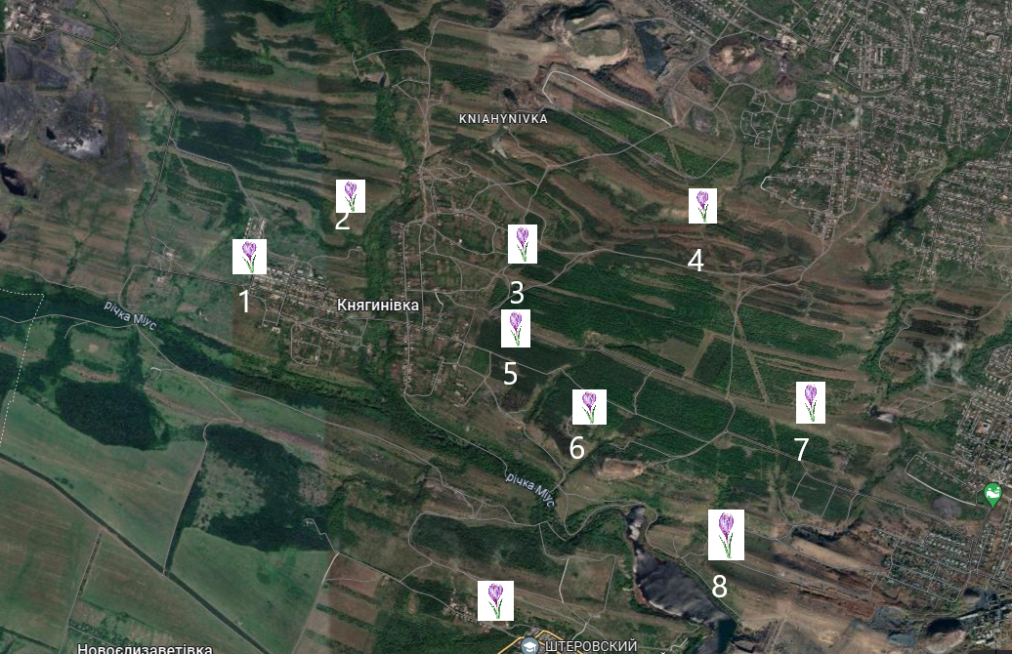

1.2 Морфолого-биологическая характеристика вида Crocus reticulatus
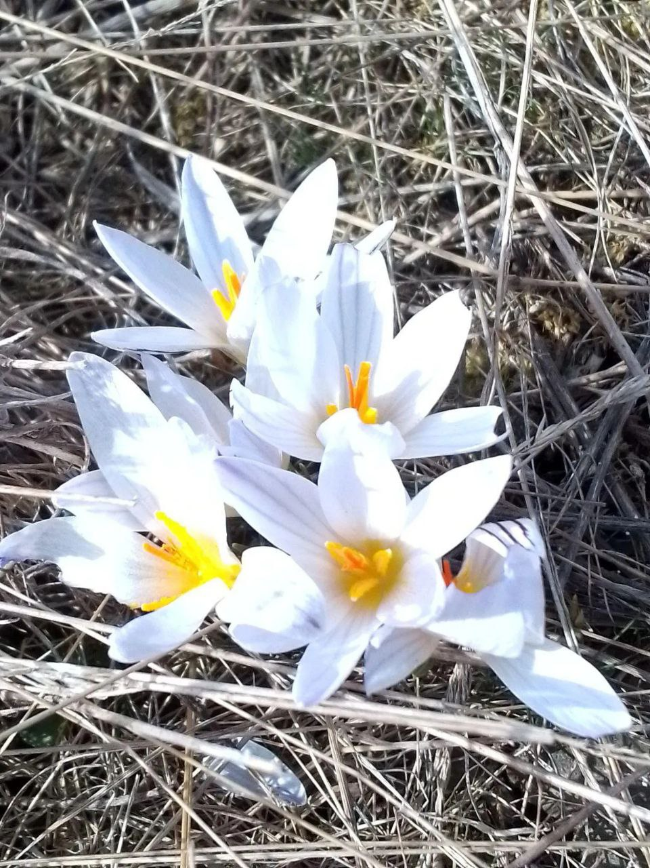
Шафран сетчатый, или Крокус полосатый, или Крокус сетчатый, или Шафран полосатый (лат. Crócus reticulátus) – многолетнее травянистое растение; вид рода Шафран (Crocus) семейства Ирисовые (Iridaceae). Клубнелуковичный многолетник. Клубнелуковица шафрана сетчатого шаровидная, 15-20 мм высоты, 10-18 мм ширины; оболочка из жестких волокон, сетчато- переплетающихся и вытянутых на верхушке (фото 1, 2).
Фото1. Шафран сетчатый
Основание клубнелуковицы окружено оболочками, состоящими из таких же крепких волокон, расположенных продольно и соединяющихся между собой у основания. Растения 10-20 см высоты. Цветков 1-2, реже 3, выходят непосредственно из клубнелуковицы. Околоцветник сросшийся с узкоцилиндрической трубкой, расширяющейся в воронковидный зев, отгиб из 6 долей. Околоцветник белый или светло-сиреневый, 3-4 см ширины; наружные доли с внешней стороны с темно-фиолетовыми полосками. Пыльники ярко-желтые,10-12 мм длины; рыльца ярко-оранжевые. Листья развиваются во время цветения, собраны в пучок по 3-5 штук, после цветения достигают 17-20 см длины. [8, с.23-24]
В изучаемой популяции крокусы имеют светло-лиловую окраску околоцветника.

1.3. Изучение экологических особенностей Crocus reticulatus
Изучение экологических особенностей и встречаемости Crocus reticulatus в сообществах типчаково-злаковой степи в п. Княгиневка подтвердило, что крокус сетчатый– многолетнее растение, у которого луковица скрыта на некоторой глубине в почве, что позволяет им переживать засушливый или холодный период года (степной геофит).
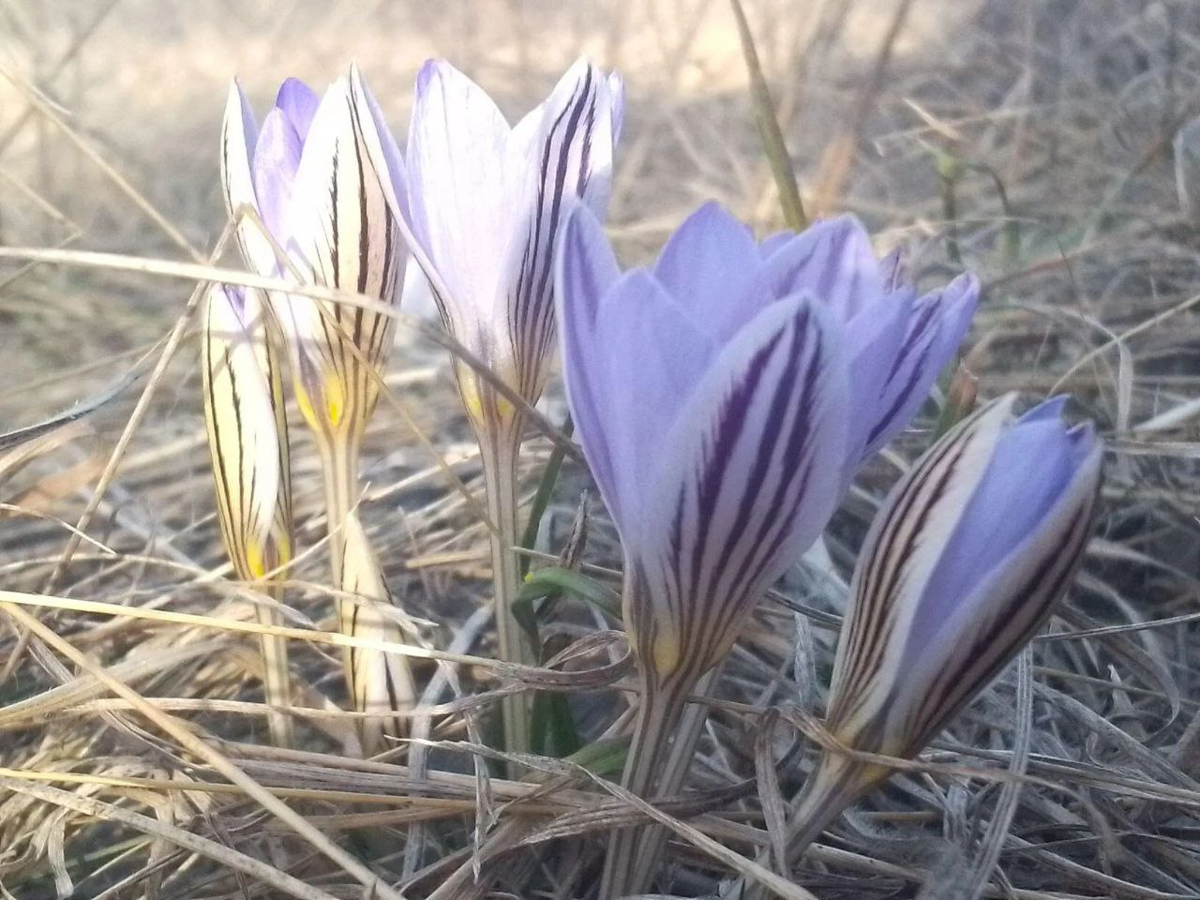
Крокусы произрастают в условиях умеренного увлажнения, но могут переносить засушливые периоды, морозоустойчивы, поэтому их относят к ксеромезофитам.
Фото2. Крокус-ранневесенний эфемероид
Такое приспособление возможно благодаря сокращенному периоду вегетации, во время которого шафран сетчатый успевает использовать весенние запасы влаги в почве.
Это светолюбивое растение (гелиофит), которое является переходной формой от сухолюбов к растениям умеренной влажности, обитающее на плодородных почвах с достаточным содержанием гумуса и элементов минерального питания (эвтроф), преимущественно на почвах, богатых соединениями кальция (кальцефил), приспособленное к жизни в степи и обилен при относительно низком задернении (ООП 40-50%), а следовательно, он ценофил и эрозиофоб с относительно широкой экологической амплитудой. Это ранневесенний эфемероид с очень коротким вегетационным периодом, приходящимся на раннюю весну. Первое цветение наблюдается на третий год, массовое – на четвертый-шестой год. В 2023 году период цветения длился с 12.02 по 10.03, в 2024 году- с 28.01 по 21.02.
Размножение семенное и вегетативное. В генеративной фазе распадается на клоны. У шафрана клоны образуются за счёт размножения дочерними луковицами. Каждая клубнелуковица за год даёт от 1 до 10 дочерних растений. Со временем формируется гнездо — группа из луковичек, которое постоянно разрастается. Отдельные «детки» способны зацвести уже на 3–4 год.
Барохор – семена рассеиваются под действием силы тяжести и попадают под материнское растение.
Энтомофил: опыляется насекомыми, преимущественно шмелями, пчелами.
C. reticulatus относится к мирмекохорным видам. Исследователи рассматривают мирмекохорию (распространение семян муравьями) как важное свойство, способствующее как выживанию вида, так и процессам видообразования за счет усиления географической изоляции в условиях ограниченных расстояний расселения [3].

1.4. Характеристика условий произрастания шафрана сетчатого Crocus reticulatus в пределах Краснолучского городского совета
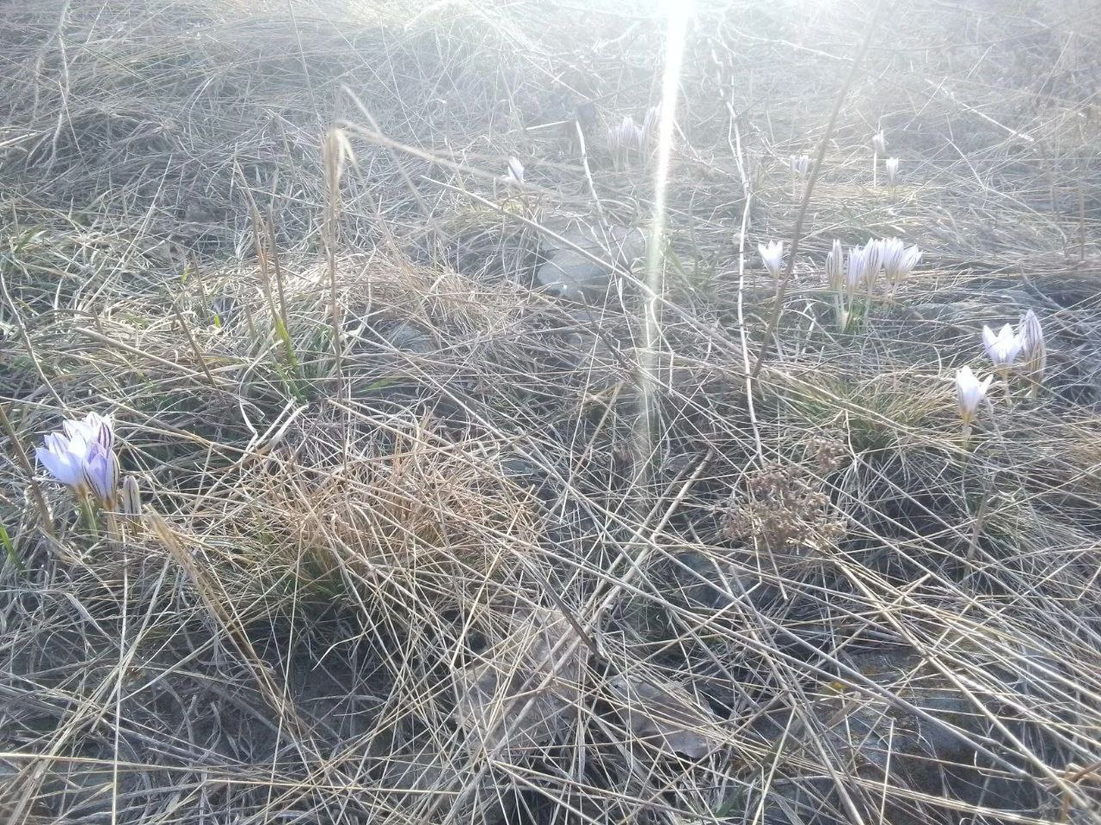
Особенность степного фитоценоза, в составе которого описаны ценопоуляции крокуса сетчатого, определяется его местоположением на остепненных склонах разной экспозиции, где регулярно происходит смыв плодородной почвы, в результате чего местами обнажаются почвообразующие породы. По этой причине в границах ценоза отмечаются элементы мергелевых и глинистых степей, чем объясняется пестрый эколого-фитоценотический состав ассоциации и преобладание в разнотравье ксерофитных видов [2].
Фото 3. Условия произрастания шафрана сетчатого
Территория представляет участок петрофитной (каменистой) разнотравно-типчаково-ковыльной степи, которая характеризуется преобладанием ксерофитных видов: узколистные плотно-дернинные травы, и почти полностью отсутствуют широколиственные корневищные растения (фото 3). Здесь произрастают типчак, тонконог стройный, стоколос, костер степной, ковыль донецкий, ковыль волосатик, овсяница валисская, карагана степная, катран татарский, адонис весенний, полынь горькая, тимофеевка степная, мятлик узколистный, тысячелистник тонколистный, чабрец двуформенный [10, c.129].
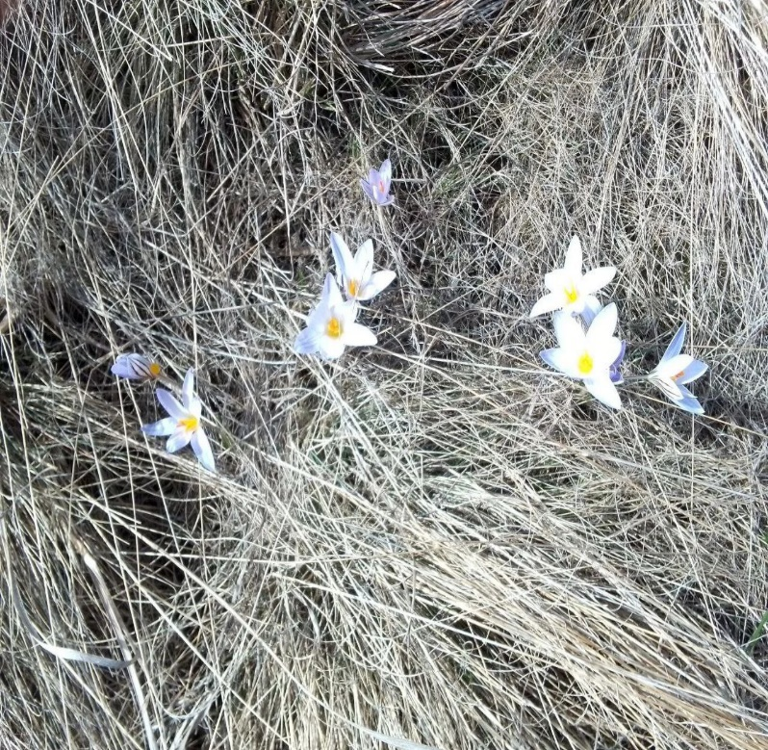
Проведенные исследования показали, что в изучаемой ценопопуляции Crocus reticulatus основными преобладающими видами, определяющими тип сообщества, являются ковыль донецкий, кострец береговой, ковыль волосатик, типчак, полынь горькая, среди которых крокус встречается в виде отдельных экземпляров (фото 4).
Фото 4. Обилие шафрана сетчатого
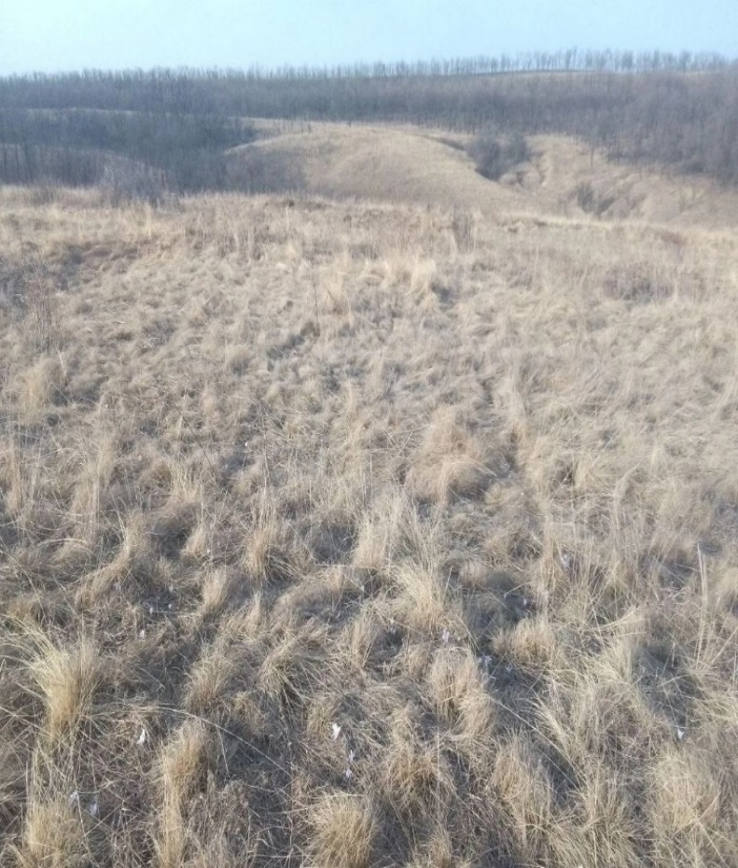
Площадь ассоциации, к которой приурочена ценопопуляция крокуса и которая имеет в пределах п. Княгиневка фрагментарный характер, составляет более 4 км²; крокусы распределены в ней неравномерно, образуя по склонам (буграм) скопления. Причем на отдельных склонах, граничащих с микропопуляциями крокуса, где такие же природные условия, крокусов часто нет. Это связано с особенностями мезорельефа в границах описываемой ассоциации, неоднородностью почвенного покрова и степенью проективного растительного покрова. Общее проективное покрытие 20–90%. [12, с.128].
Фото5.Общее проективное покрытие
Обилие шафрана сетчатого определялось глазомерно с использованием шкалы балльной оценки по Браун-Бланке [4, c. 215]:
1 балл — 1-10;
2 балла – 10–50;
3 балла – 50-100;
4 балла –100-500;
5 баллов – до 1000 экз.
Как видно из таблицы 1.1, фото 5, общее проективное покрытие (ОПП) влияет на обилие шафрана сетчатого. Так при ОПП 50% – обилие составляет 3б., при ОПП 90-70% – 2б, при ОПП 20-40 % – 2 балла.
Для крокусов характерна ежегодная смена клубнелуковиц и высокая всхожесть семян (90%), которые прорастают в год созревания. При высоком ОПП семена не могут прорасти, появившиеся всходы ослаблены и не накапливают необходимого количества питательных веществ для будущего семенного возобновления. Это ведёт к снижению жизненности особей и уменьшению численности ценопопуляции. Микропопуляции сохраняются за счет обновления луковиц. При невысоком задернении семена смываются со склона и погибают. [1, c.63]

Таблица 1.1
Влияние проективного покрытия на обилие в природных степных сообществах
п. Княгиневка Crocus reticulatus (по Браун-Бланке)

№  площадки | Географическое положение | Ассоциация | ОПП  (%) | Обилие Crocus reticulatus
2, 3, 4 | Верхняя часть склона | разнотравно- типчаково-ковыльная степь | 20-40 | 2
1, 5, 6, 7 | Средняя часть склона | Разнотравно-типчаково-ковыльная степь | 50-70 | 3
8 | Пойма р. Миус | разнотравно-злаковые остепненные луга | 90-70 | 2

РАЗДЕЛ II
МОНИТОРИНГ ЦЕНОПОПУЛЯЦИИ ШАФРАНА СЕТЧАТОГО
CROKUS RETIKULATUS

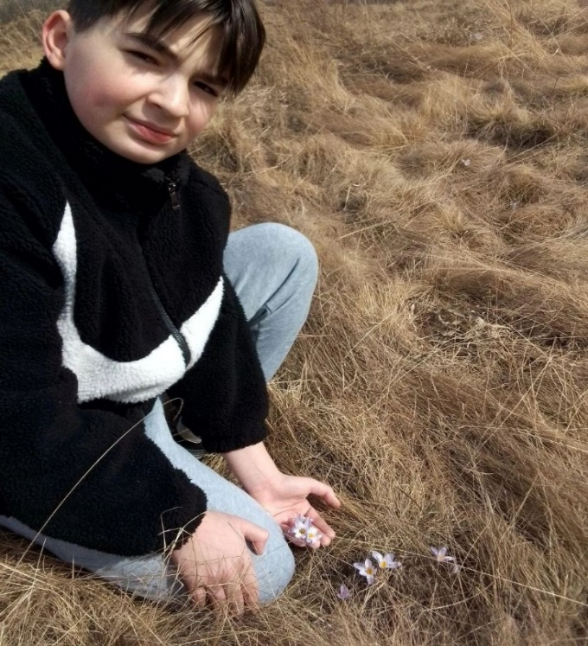
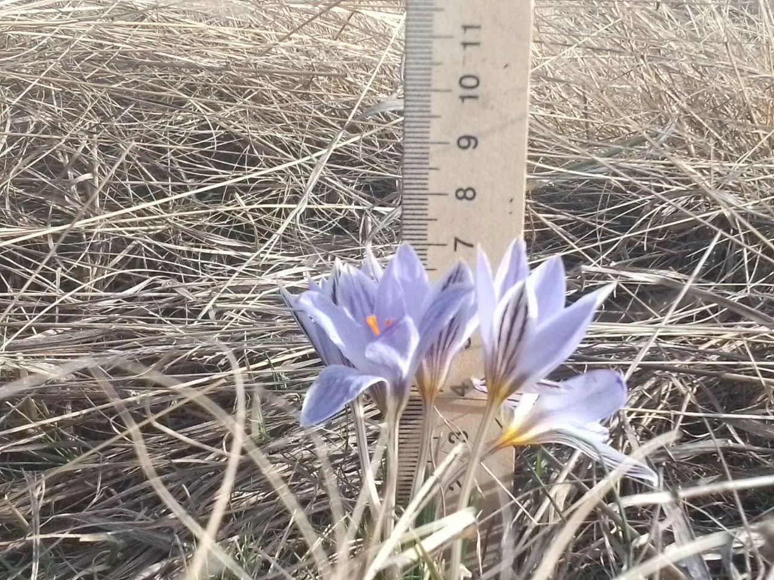
2.1 Морфологические измерения шафрана сетчатого Crocus reticulatus
Фото 6, 7. Морфологические измерения крокуса сетчатого
Исследования биометрических показателей морфологических признаков особей данного вида позволяют определить их приспособленность к определенным почвенно-климатическим условиям.
Анализ биометрических показателей Crocus reticulatus проводился в фазу цветения, когда высота побегов у всех образцов наиболее максимальна. Были исследованы особи вида в пределах различных элементов мезорельефа склона по градиенту: верхняя часть склона (площадки 2, 3, 4); средняя часть склона (площадки 1, 5, 6, 7); пойма р. Миус (площадка 8) в течение двух вегетационных периодов.
Изучение морфологических особенностей шафрана сетчатого проводились при помощи линейки (фото 6, 7, 8), (таблицы 2.1, 2.2): определялась высота растения, длина и ширина листовой пластинки, высота цветоноса, длина околоцветника и луковицы; подсчитывали количестве цветков. Для изучения длины луковицы брали по 8 растений с пробных площадок; луковицы после измерения сажали обратно.
Во время наблюдений 2023-24 гг. было установлено, что общей особенностью C. reticulatus, является наличие форм внутривидовой изменчивости, выраженных морфологических и морфометрических признаках особей: размере, окраске, строении цветка, высоте растения, ширине листовой пластинки.
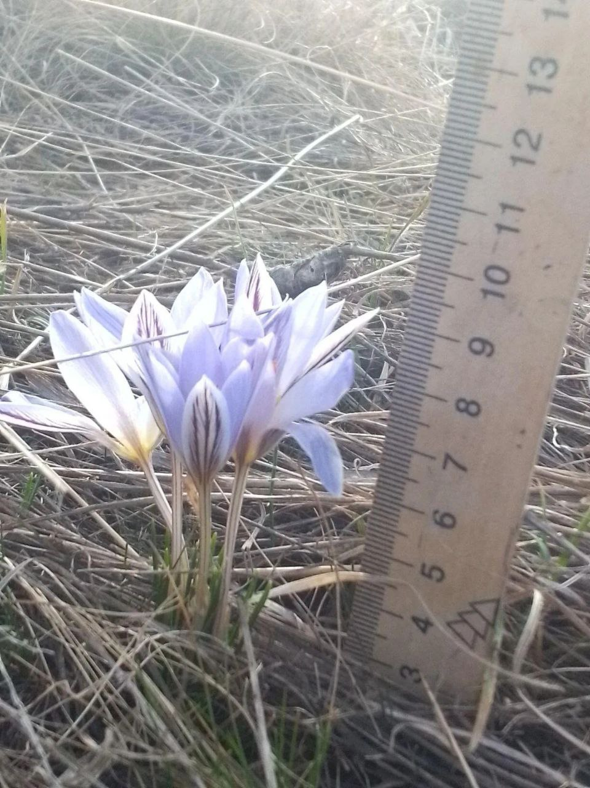
У растений C. reticulatus отмечены светло-сиреневый, темно-сиреневый, сиреневый оттенки с жилкованием на широких лепестках с округлой вершиной. Растения имеют по одному цветку; высота генеративных особей колеблется от 7 до 9 см, а вегетативных – до 5 см. Средняя ширина листовой пластинки составляет 1см, средняя длина луковицы – 3.26 см, длина околоцветника колеблется от 2,5 до 3 см (среднее значение 2,9 см), у растений крокуса на всех пробных площадках по одному цветку. По наиболее увлажненным площадкам 5, 6 и 8 (террасы р. Миус) особи шафрана менее обильны, но лучше развиты [3].
Фото 8. Высота особей крокуса

Таблица 2. 1

Средние морфометрические показатели особей Crocus reticulatus (2023)

№ площадки | Высота растения  (см) | Длина  листовой пластинки  (см) | Ширина листовой пластинки (см) | Длина  луковицы (см) | Длина околоцветника  (см) | Количество цветков в  соцветии
1 | 6.4 | 4.2 | 1 | 3 | 2.7 | 1
2 | 6.2 | 4.5 | 1 | 2.2 | 2.5 | 1
3 | 5.8 | 4.6 | 1 | 2.6 | 2.4 | 1
4 | 6.6 | 4.8 | 1 | 3.1 | 2.9 | 1
5 | 8.9 | 5.1 | 1 | 3.4 | 3 | 1
6 | 9.2 | 5.2 | 1 | 4 | 3.1 | 1
7 | 7 | 4.9 | 1 | 3.7 | 2.8 | 1
8 | 9 | 5.3 | 1 | 4.1 | 3 | 1
Среднее значение | 7.4 | 4.8 | 1 | 3.26 | 2.8 | 1

Таблица 2. 2

Средние морфометрические показатели особей Crocus reticulatus (2024)

№  площадки | Высота растения  (см.) | Длина  листовой пластинки  (см.) | Ширина листовой пластинки (см.) | Длина  луковицы  (см.) | Длина околоцветника  (см.) | Количество цветков в  соцветии
1 | 6.4 | 4.6 | 1 | 2.3 | 2.6 | 1
2 | 6.5 | 4.4 | 1 | 3 | 2.8 | 1
3 | 6 | 4.7 | 1 | 2.5 | 2.5 | 1
4 | 6.8 | 4.8 | 1 | 3.2 | 2.8 | 1
5 | 9 | 5.3 | 1 | 3.3 | 3.2 | 1
6 | 9.4 | 5.4 | 1 | 4 | 3.1 | 1
7 | 7.4 | 5 | 1 | 3.8 | 3 | 1
8 | 9 | 5.2 | 1 | 4.2 | 3.3 | 1
Среднее значение | 7.56 | 4.9 | 1 | 3.29 | 2.9 | 1

В результате проведенных исследований вида за 2 вегетационных периода в 2023 и в 2024 году, выявлены различия в морфометрических показателях. В 2024 г. было установлено, что растения отличаются по такому показателю, как общая высота растения, что связано, скорее всего, с разницей климатических условий (например, выпадением большего количества осадков или высокими температурами февраля и марта (7-9 марта 2024 г. температура воздуха составила +6+10°С).
Независимо от внешних колебаний условий среды постоянными остаются такие параметры как: ширина листовой пластинки и количество цветков в соцветии [3].

2.2. Определение плотности популяции
Плотность популяции – это число растений, приходящихся на единицу площади. Для определения средней плотности для популяции я использовал случайно-регулярный способ. Этот способ состоит в закладке площадок случайным образом по всей территории популяции, но, по возможности, на равных расстояниях друг от друга (фото 9).
Использование этого способа связано с тем, что небольшие клоны крокусов располагаются на значительных расстояниях друг от друга. Площадки именно поэтому взяты размерами 10мх10м [5, с.19].
На 8 обследованных площадках площадью 100 м², заложенных на юго-западной экспозиции южного склона Донецкого кряжа при расчете плотности популяции во внимание бралось количество растений Crocus reticulatus, произрастающих на данной пробной площадке.
Наибольших величин плотность популяций шафрана сетчатого достигает в средней части склона (площадки 1, 5, 6, 7). Здесь компактные клоны, которые формируются за счет вегетативного размножения клубнелуковиц, насчитывают до 10 побегов (доля генеративных побегов достигает 55-65 %). В разреженном травостое верхней части склона (площадки 2, 3, 4) плотность популяции колеблется в интервале 0,26-0,46 ос./м² (таблица 2.3).
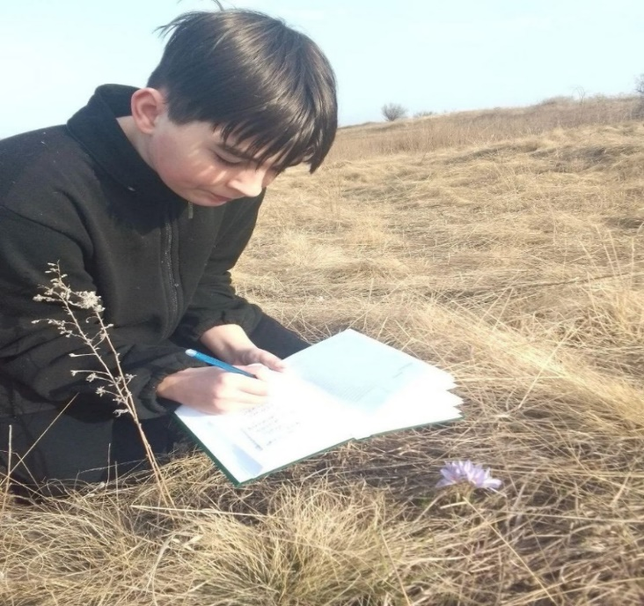
Такая низкая продуктивность объясняется тем, что семена часто смываются во время ливней в среднюю часть склона, растаскиваются муравьями, выклевываются воробьиными. Клубнелуковицы погибают во время весенних заморозков и летней засухи.
Фото9. Определение плотности ценопопуляции шафрана сетчатого
В более плотно сомкнутом сообществе в долине р. Миус (площадка 8) плотность популяции на порядок ниже из-за низкой семенной продуктивности и ослаблении проростков при прорастании.
Результаты показали, что экологическая плотность ценопопуляции шафрана сетчатого составляет менее 1 особи на 1 м².
Общая площадь всех популяций шафрана сетчатого – 4 км ². Общая численность особей – 467. Соответственно, средняя плотность составляет 0,584 ос/м² , что говорит о плохом состоянии популяционного поля [9, с.50].

Таблица 2.3

Плотность ценопопуляции шафрана сетчатого в природных сообществе юго-западной экспозиции южного склона Донецкого кряжа

№ площадки | S, м² | Количество клонов | Число растений | плотность Р  (особей / м²)
1 | 100 | 17 | 68 | 0.68
2 | 100 | 8 | 24 | 0.24
3 | 100 | 9 | 46 | 0.46
4 | 100 | 7 | 35 | 0.35
5 | 100 | 23 | 91 | 0.91
6 | 100 | 19 | 77 | 0.77
7 | 100 | 14 | 74 | 0.74
8 | 100 | 12 | 52 | 0.52
Средние  показатели |  | 13.6 | 58.4 | 0.584

2.3. Изучение возрастного состава ценопопуляции шафрана сетчатого

Для определения онтогенетической структуры ценопопуляции (ЦП) проводил сплошной учёт особей C. reticulatus на площади 100 м². Исследованы онтогенетические состояния, согласно общепринятой терминологии и методикам [4; 9]. Возрастное состояние рассматривал визуально по количеству надземных листьев: ювенильное (j) – 1 лист, имматурное (im) – 2–3 листа, виргинильное (v) – 4-5 листьев, молодое генеративное (g1) – 6–7 листьев, среднегенеративное (g2) – 8–9 листьев, зрелое генеративное (g3) – 10–11 листьев [10].
Онтогенетическая характеристика ценопопуляций шафрана показала, что абсолютный максимум приходится на генеративные растения (g1-23.8%, g2-16.4%, g3-22%). Синильные особи составляют 2,8 %, что говорит о том, что ЦП молодые (таблица 2.4).
Ценопопуляции являются в основном молодыми и полночленными. Так, на 2 площадке отсутствует стадия проростка и виргинильных особей, что связано с низкой степенью задернованности сообщества. На 4 площадке отсутствуют виргинильные и молодые генеративные растения. На1, 2 площадке отсутствуют синильные особи или их мало (м), как в 4 и 7 площадке. Полночленную структуру имеют площадки 3, 5, 6, 7 и 8.
Популяционное поле шафрана можно разделить на молодые (М) – 1, 2, 4, 7 ЦП и переходные (П) – 3, 5, 6, 8. (таблица 2.4)
Высокое количество ювинильных особей отмечено на площадках 7 (46%), 8 (21%); имматурных (im) особей (18 %) было в ЦП 8, а виргинильного возрастного состояния – в ЦП 6 (22,8 %). Анализ разновозрастных генеративных особей показал, что наибольшее значение g1 – в ЦП 7 (53 %), g2 – в ЦП 5 (29 %), g3 – в ЦП 3 (23.3 %). Усреднённый спектр крокусов – полночленный, с преобладанием генеративных особей (62.2 %). Особи прегенеративного периода составляли 35%, сенильные особи – всего 2.8% [11].
Преобладание особей генеративного периода позволяет сделать вывод о стационарном состоянии популяционного поля шафрана, так как именно в этот период шафран активно размножается вегетативно, каждая клубнелуковица за год даёт от 1 до 10 дочерних растений, которые на 3-4 год зацветают и формируют продолговатую коробочку с семенами.

Таблица 2.4

Возрастные спектры ценопопуляций Crocus reticulatus в п. Княгиневка
№ площадки |  | Возрастное состояние,% |  |  |  |  |  |  | Период,% |  |  | Тип  ЦП
 |  | j | im | v | g1 | g2 | g3 | ss | V | G | S | Тип  ЦП
1 | 14.2 |  | 6.8 | 13.3 | 19.1 | 15.6 | 31 | - | 34.3 | 65.7 | - | неполночленная,  молодая
2 | - |  | - | 14.1 | 48.3 | 28.3 | 9.3 | - | 14.1 | 85.9 | - | неполночленная,  молодая
3 | 5.6 |  | 4.3 | 16.2 | 23.9 | 20.5 | 23.3 | 6.2 | 26.1 | 24.9 | 6.2 | полночленная,  переходная
4 | 14.2 |  | 7.2 | - | - | 7.5 | 71 | м | 21.4 | 78.5 | - | неполночленная,  молодая
5 | 14 |  | 7 | 7 | 14.2 | 29 | 21 | 7.8 | 28 | 64.2 | 7.8 | полночленная,  переходная
6 | 16.4 |  | 8.6 | 22.8 | 18.5 | 18.5 | 11 | 4.2 | 47.8 | 48 | 4.2 | полночленная,  молодая
7 | 46 |  | 5.9 | 3.5 | 52.85 | 0.85 | 0.9 | м | 55.4 | 54.6 | м | полночленная,  молодая
8 | 21 |  | 18 | 17.4 | 17.4 | 12.5 | 9.3 | 4.4 | 56.4 | 39.2 | 4.4 | полночленная,  молодая
Среднее значение | 16.3 |  | 7 | 11.7 | 23.8 | 16.4 | 22 | 2.8 | 35 | 62.2 | 2.8

РАЗДЕЛ III
ПРОВЕДЕНИЕ ПРАКТИЧЕСКИХ МЕРОПРИЯТИЙ ПО СОХРАНЕНИЮ РЕДКИХ И НАХОДЯЩИХСЯ ПОД УГРОЗОЙ ИСЧЕЗНОВЕНИЯ ВИДОВ РАСТИТЕЛЬНОГО МИРА

В целях сохранения редких и находящихся под угрозой исчезновения видов растений во всем мире ведется их учет и инвентаризация в виде Красной книги – аннотированного списка видов и подвидов «с указанием прошлого и современного распространения, особенностей воспроизводства, принятых необходимых мер по охране видов». Крокус сетчатый Crocus reticulatus Steven ex Adams (C. luteus M.Bieb., nom. illeg., C. variegatus Hoppe et Hornsch.) – вид, занесенный в Красные книги Белгородской, Воронежской и Ростовской областей, а также республик Адыгея, Ингушетия и Чечня, и Ставропольского края. В Луганской Народной Республике создана Красная книга, в которую Crocus reticulatus Steven ex Adams пока не занесен.
Моя задача –просветительская и образовательная деятельность в области сохранения редких и находящихся под угрозой исчезновения видов. Начата работа с местным населением по формированию экологических знаний об уникальности шафрана сетчатого, его биологической и эстетической ценности:
- на сайте школы размещена статья о крокусах и необходимости их охраны;
-обучающиея занимаются сбором информации об объектах Красной книги, произрастающих на территории ЛНР;
- ведется просветительская деятельность среди обучающихся о растениях-краснокнижниках, влиянии антропогенной нагрузки на численность крокуса; именно дети, разводя костры, вызывают пожары, губящие огромные территории с ценными видами растений;
- на доске объявлений вывешиваются памятки о редких и охраняемых видах на территории пгт.Княгиневка;
- при активном участии работников ДК под руководством Надежды Люнюковой проводится разъяснительная работа среди населения, направленная на сохранение редких и находящихся под угрозой исчезновения видов животных, растений;
- передана информация в Краснолучский городской совет;
- необходимо проводить мониторинги ценопопуляций шафрана сетчатого для регулярного наблюдения за его распространением, численностью, физическим состоянием, а также за состоянием природной среды их обитания (структуры, качества и площади) в целях своевременного выявления, анализа и прогнозирования возможных изменений на фоне естественных процессов и под влиянием антропогенных факторов, оценки этих изменений, своевременного предупреждения и устранения последствий негативных воздействий;
- необходимо отметить территории, на которых выявлены редкие и исчезающие растения таблицами, знаками, запрещающими их сбор и уничтожение;
-запретить выкопку и продажу клубнелуковиц растений;
- создать коллекцию редких видов в заповедном уголке школы для обучающихся начальной школы.

ВЫВОДЫ

Полученные в ходе ценопопуляционных исследований данные о биологии, экологии и структуре популяции шафрана сетчатого подтверждают его статус редкого и уязвимого вида для Луганщины.
1. Лимитирующими факторами для развития популяций крокусов в условиях степи являются:
а) биологические факторы – задернованность растительных сообществ, что отрицательно сказывается на прорастании семян и развитии проростков;
б) антропогенные факторы – сильные пожары, сбор цветов населением в различных целях, разрастание населенных пунктов, использование территорий в хозяйственных целях; в результате сокращения пастбищной нагрузки происходит накопление ветоши, которая препятствует появлению и развитию весенних всходов.
2. Шафран сетчатый наиболее обычен и обилен на остепненных выположенных склонах разной экспозиции. Это степной геофит, ксеромезофит, эфемероид.
3. Крокусы обильны при ОПП не выше 60%, так как в таких условиях лучше развивается клон и прорастают семена.
4. Исследования особей вида в пределах различных элементов мезорельефа склона по градиенту показало, что крокусы более обильны в средней части склона. Такая зависимость от высоты объясняется сохранением большего количества влаги, разреженным травостоем, образующимся в результате подмыва почвы во время дождей.
5. Общей особенностью C. reticulatus, является наличие форм внутривидовой изменчивости, выраженных в морфологических и морфометрических признаках особей: размере, окраске и строении цветка, высоте растения, ширине листовой пластинки. Средние показатели высоты растений 7.5 см, высота околоцветника 3 см, длина листовой пластинки 5 см, ширина листовой пластинки 1 см, длина луковицы 3.26 см. Такая морфологическая характеристика растений объясняется популяционной адаптацией растений к существующим экологическим условиям (разная степень увлажнения, градиент склона).
6. Экологическая плотность ценопопуляции ириса низкого составляет менее 1 особи на 1 м². На основании полученных данных о средней площади популяции крокусов более 4 км², общей численности 467 особей и средней плотности 0.584 ос/м², можно сказать о плохом состоянии популяционного поля.
7. Изученное соотношение возрастных групп ириса в природных ценопопуляциях показывает, что ЦП нормальные и неполночленные, с преобладанием виргинильных и молодых генеративных особей. Омоложение особей генеративного состояния до виргинильных и молодых генеративных происходит за счет размножения клубнелуковицами и семенами.
8. Необходимо проводить практические мероприятия по сохранению редких и находящихся под угрозой исчезновения видов растительного мира.
9. Вследствие уязвимости популяций шафрана сетчатого, особенно вблизи населенных пунктов, рекомендуется включить вид в Красную книгу ЛНР.

СПИСОК ИСПОЛЬЗОВАННЫХ ИСТОЧНИКОВ

1. Владимиров, Д. Р., Григорьевская, А. Я. Новые нахождения Crocus reticulatus Steven ex Adams (Iridaceae) в средней полосе Европейской России / Д. Р. Владимиров, А. Я. Григорьевская // Разнообразие растительного мира. – 2020. – вып.2(5). – С.62-67.
2. Григорьевская и др. Новые сведения о распространении и экологии Crocus reticulatus (Iridaceae) в средней полосе европейской России / А. Я. Григорьевская, А. В. Гусев, Д. Ю. Сергеев, Д. Р. Владимиров, Е. И. Ермакова, Н. Д.Зуева // Ботанический журнал. – 2014. – 99 (8). – С.931–938.
3. Дакиева, М. К. и др. Эколого-биологические особенности вида Crocus reticulatus (Iridaceae) в условиях республики Ингушетия/М. К. Дакиева, Л. С. Хашиева, Х. С. Бекботова// Ботанический вестник Северного Кавказа-2017. –вып.1.-С.5–10.
4. Клинкова, Г.Ю. и др. Мониторинг и оценка состояния ценных ботанических объектов / Г. Ю. Клинкова, Н. А. Супрун, А. В. Луконина; Ч. I. Популяции редких видов растений: учеб.-методич. пособие. – Волгоград, 2011. – 62 с.
5. Коробейникова, Л. А. Комплексная экологическая практика студентов и школьников. Учебно-методическое пособие. Изд. 3-е, прераб. и дополн. / Л. А. Коробейникова. — СПб.: Крисмас+, 2002. – 268 с.
6. Красная книга Луганской Народной Республики: Справочник. 2-е изд., перераб. / Под общ. ред. Е.И. Соколовой. – Луганск: Минприроды ЛНР, МОН ЛНР, 2020. – 188 с.
7. Красная книга Российской Федерации (растения и грибы) / Министерство природных ресурсов и экологии РФ; Федеральная служба по надзору в сфере природопользования; РАН; Российское ботаническое общество; МГУ им. М. В. Ломоносова; гл. редколл.: Ю. П. Трутнев и др.; сост. Р. В. Камелин и др. М.: Тов-во научн. изданий КМК, 2008. – 855с.
8. Кушнир, Н. В. Биоморфологические особенности видов рода Crocus L. / Н. В. Кушнир / /Вестник Удмуртского университета. Сер. Биология. Науки о Земле. – 2014. – вып.2. – С.22-28
9. Методы изучения ценопопуляций цветковых растений: учебно-методическое пособие для магистров биологического факультета. / Сост. А. С. Кашин, Т. А. Крицкая, Н. А. Петрова – Саратов, 2015 – 127 с.
10. Седельникова, Л. Л. Онтогенез крокуса алатавского в Сибири /Л. Л. Седельникова // Вестник ВГУ, серия: география, геоэкология. – 2011. – вып.2
11. Седельникова, Л. Л. Крокус алатавский Crocus alatavicus (Iridaceae) в природных условиях Казахстана /Л. Л. Седельникова // Ученые записки ЗабГУ –2017. – Том 12, № 1
12. Фисуненко, О. П. Природа Луганской области / О. П. Фисуненко, В. И. Жадан. – Луганск, 1994.

